Отчёт по лабораторной работе 2

Простейший вариант 54

Акондзо Жордани Лади Гаэл

Содержание

# Цель работы

Научиться работать с Julia и Openmodelica, решать задачу о погоне, строить графики траектории движения.

# Задание

Формула определения номера задания: (SnmodN)+1, где Sn — номер студбилета, N — количество заданий.

Вариант 54

На море в тумане катер береговой охраны преследует лодку браконьеров. Через определенный промежуток времени туман рассеивается, и лодка обнаруживается на расстоянии 17,7 км от катера. Затем лодка снова скрывается в тумане и уходит прямолинейно в неизвестном направлении. Известно, что скорость катера в 3,8 раза больше скорости браконьерской лодки. 1. Запишите уравнение, описывающее движение катера, с начальными условиями для двух случаев (в зависимости от расположения катера относительно лодки в начальный момент времени).  
2. Постройте траекторию движения катера и лодки для двух случаев (рис. [-@fig:001]) и (рис. [-@fig:002]). 3. Найдите точку пересечения траектории катера и лодки .

# Теоретическое введение

1. Пусть место нахождения лодки браконьеров в момент обнаружения:

* t_0=0, x_{л0}=0
* Пусть место нахождения катера береговой охраны относительно лодки браконьеров в момент обнаружения лодки:
* x_{к0}=0.

1. Введем полярные координаты. Считаем, что полюс - это точка обнаружения лодки браконьеров:

x_{л0} (0=x_{л0}=0)

а полярная ось r проходит через точку нахождения катера береговой охраны.

1. Траектория катера должна быть такой, чтобы и катер, и лодка все время были на одном расстоянии от полюса , только в этом случае траектория катера пересечется с траекторией лодки. Поэтому для начала катер береговой охраны должен двигаться некоторое время прямолинейно, пока не окажется на том же расстоянии от полюса, что и лодка браконьеров. После этого катер береговой охраны должен двигаться вокруг полюса удаляясь от него с той же скоростью, что и лодка браконьеров.
2. Чтобы найти расстояние X (расстояние после которого катер начнет двигаться вокруг полюса), необходимо составить простое уравнение. Пусть через время t катер и лодка окажутся на одном расстоянии x от полюса. За это время лодка пройдет x, а катер

* k-x (или k+x, в зависимости от начального положения катера относительно полюса). Время, за которое они пройдут это расстояние, вычисляется как x/v или k-x/3.8v (во втором случае k+x/3.8v). Так как время одно и то же, то эти величины одинаковы.

Тогда неизвестное расстояние x можно найти из следующего уравнения: x/v=(k-x)/3.8v в первом случае и x/v=(k+x)/3.8v во втором. Отсюда мы найдем два значения

x_1 = k/4.8; x_2 = k/2.8

задачу будем решать для двух случаев.

1. После того, как катер береговой охраны окажется на одном расстоянии от полюса, что и лодка, он должен сменить прямолинейную траекторию и начать двигаться вокруг полюса удаляясь от него со скоростью лодки v. Для этого скорость катера раскладываем на две составляющие:

v_r - радиальная скорость и v_τ - тангенциальная скорость.

Радиальная скорость - это скорость, с которой катер удаляется от полюса,

v_r = dr/dt

Нам нужно, чтобы эта скорость была равна скорости лодки, поэтому полагаем

dr/dt = v

Тангенциальная скорость – это линейная скорость вращения катера относительно полюса. Она равна произведению угловой скорости d dt  на радиус r, v_τ = r∂θ/∂t v_τ = √(14,44v^2 - v^2) = √13,44v(учитывая, что радиальная скорость равна v).

Тогда получаем

r∂θ∂t = √13,44v

1. Решение исходной задачи сводится к решению системы из двух дифференциальных уравнений.Исключая из полученной системы производную по t, можно перейти к следующему уравнению:

* ∂r/∂θ = r/√13,44

При этом, начальные условия остаются прежними. Решив это уравнение, вы получите траекторию движения катера в полярных координатах.

# Выполнение лабораторной работы

using Plots  
using DifferentialEquations  
  
#Начальное словия  
  
d = 17.3 # растояние  
v = 3.8 # скорость  
  
fi = 3*pi/4  
  
#Варианта начального положения катера и варианта интервалов  
  
x1 = d/(v + 1)  
x2 = d/(v - 1)  
  
  
tetha1 = (0.0, 2*pi)  
tetha2 = (-pi, pi)  
  
#Функция описывающая движение катера  
  
f1(r, p, t) = r/sqrt(17.3)  
  
#Функция описывающая движение лодки  
  
f2(t) = tan(fi)*t  
  
  
#Задача коши  
  
  
prob1 = ODEProblem(f1, x1, tetha1)  
prob2 = ODEProblem(f1, x2, tetha2)  
  
sol1 = solve(prob1, saveat = 0.01)  
sol2 = solve(prob2, saveat = 0.001)  
  
#Отрезок времени для графика  
  
t = 0:0.01:30  
  
  
# Массиво углов фи для построение прямой  
  
xd = [fi]*length(t)  
  
#График вариант 1  
  
plot(sol1.t, sol1.u, proj = :polar, title = "Задача о погоне вариант 1", label = "Катер береговой охраны")  
plot!(xd, f2.(t), label = "браконьерская лодка")  
plot(sol2.t, sol2.u, proj = :polar, title = "Задача о погоне вариант 2", label = "Катер береговой охраны")  
plot!(xd, f2.(t), label = "браконьерская лодка")

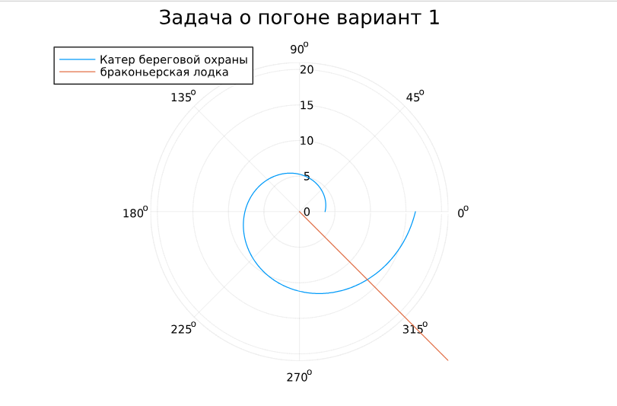

Результат 1 случая

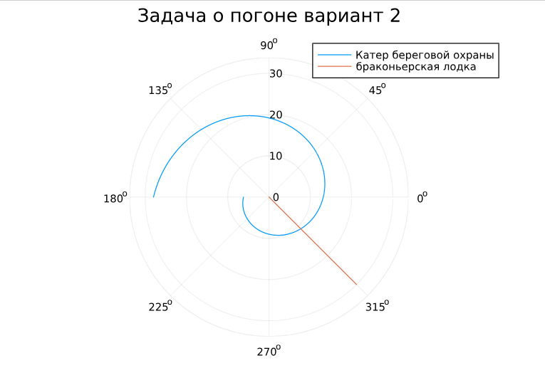

Результат 2 случая

# Выводы

В ходе выполнения лабораторной работы я освоила Julia и Openmodelica, научилась решать задачу о погоне и строить графики, записала уравнение, описывающее движение катера, с начальными условиями для двух случаев (в зависимости от расположения катера относительно лодки в начальный момент времени), построила траекторию движения катера и лодки для двух случаев, нашла точку пересечения траектории катера и лодки.

# Список литературы

https://docs.julialang.org/en/v1/

https://openmodelica.org/